**CAHIER DES CHARGES POUR LA CRÉATION D’UNE APPLICATION WEB**

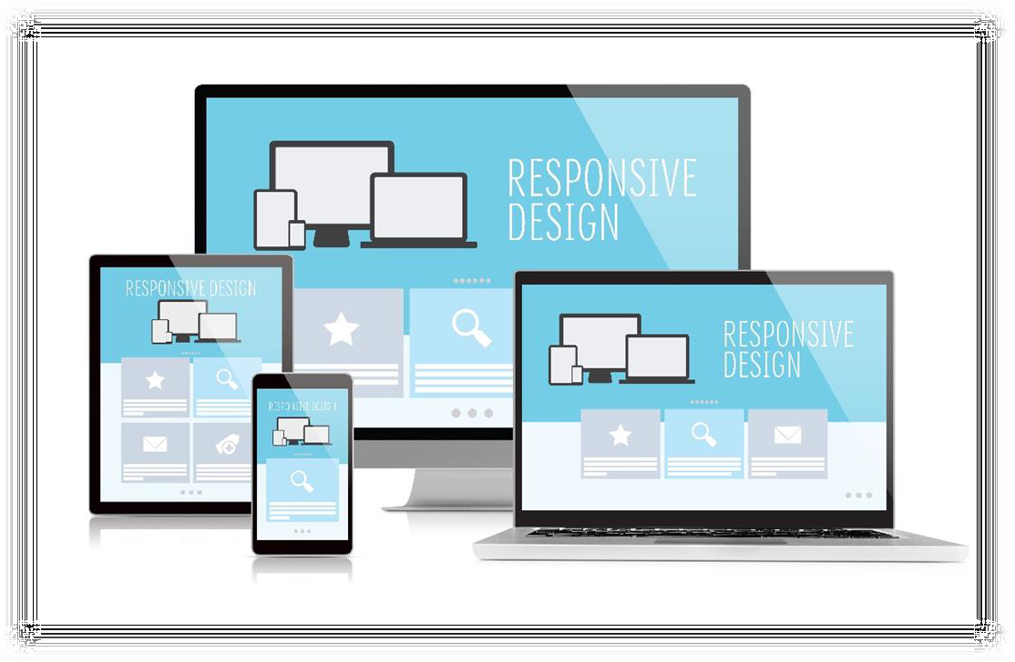

### Avant de remplir ce cahier des charges, je vous rappelle son intérêt.

### Ce cahier des charges est un document décrivant de façon précise les éléments permettant d’obtenir les spécifications du projet d’application web. Plus vous serez exhaustif, plus l’application finale correspondra à vos attentes et plus l’évaluation budgétaire sera détaillée. Il est donc important de répondre à toutes les questions de manière détaillée.

### Pour information, lorsque le terme Back-office est évoqué, il s’agit de la partie non accessible aux utilisateurs "simples" ou aux visiteurs. Il s’agit généralement de l’accès pour l’administrateur, mais cela peut aussi être accessible à tous les collaborateurs de l’entreprise si besoin.

**Table des matières**

Présentation du contexte 3

Présentation du projet 4

Ergonomie et design 5

Description fonctionnelle et technique 7

Back-office 9

Mode de distribution et référencement 11

Hébergement 12

Maintenance et formation 13

Planning 14

Budget 15

Informations complémentaires 16

Envoi du cahier des charges 17

# Présentation du contexte

Création d’une application web pour la gestion de notes de frais du client

L’entreprise du client actuel présente quelques difficultés pour la gestion des notes de frais de ses commerciaux. Nous proposons de mettre en place une application qui permettra la gestion de ces notes de frais de manières automatisé.

Indiquez les coordonnées des personnes à contacter pour le projet

## Nom : MAKHKOUF : DIALLO : GUILLAND

## Prénom Nolan : Ibrahima : Nicolas

## Fonction : Développeurs

## E-mail :

## Adresse complète (adresse + code postal + ville + pays) :

## SIRET : 00000000000000001

# Présentation du projet

Définissez la problématique à laquelle doit répondre votre application

Le client actuel présente quelques soucis au niveau de sa gestion de note de frais ( perte de ticket, oublis de saisie des ticket par la comptabilité…). Grâce à nôtre application le commercial pourra entrer directement ses frais dans l’app qui pourront par la suite être facilement traité par la comptabilité.

Possédez-vous déjà une application web pour cet objectif ?

## Oui Non

Si oui, veuillez indiquer l’adresse URL de celle-ci et quelles sont ses principales caractéristiques

Qui doit fournir les contenus (textes et visuels) ?

Le client fournis les données a saisir nous fournissons l’application et la partie graphique.

# Ergonomie et design

Codes couleurs, logos, polices, images…

Avez-vous des exemples d’applications web utilisant des éléments qui vous plaisent et vous inspirent ? Si oui, indiquez leur URL et précisez ce que vous aimez (animations, couleurs, fonctionnalités…). Vous pouvez également lister des URL d’applications contenant des éléments qui ne vous plaisent pas du tout et indiquer pourquoi

Listez les pages dont vous souhaitez la présence dans votre application et décrivez brièvement son utilité

Les pages seront différentes pour chaque utilisateurs de l’application.

Veuillez joindre à ce cahier des charges toute maquette d’idée ou wireframe (maquette fonctionnelle) concernant l’arborescence ou la présentation des pages de votre application ou de son menu, de son header (en-tête du site)

et de son footer (pied de page du site) et saisissez, dans le champ ci-dessous, des informations complémentaires si besoin

Exemple pour une page de création de compte : faites une maquette du visuel attendu avec les champs souhaités et ceux qui doivent être obligatoires, tout en indiquant qui peut avoir accès à cette page et qui peut modifier les données saisies à partir du back-office

Si vous le souhaitez, vous pouvez également rédiger quelques user stories (récits utilisateurs) pour mieux définir les différents parcours utilisateurs

Trame d’user story : en tant que (rôle), je souhaite (besoin) afin de (objectif)

Exemple d’user story : en tant que commercial, je souhaite visualiser la liste de tous les clients en attente de leur commande afin de pouvoir détecter rapidement s’il y a un souci avec la livraison

# Description fonctionnelle et technique

Quelles sont les fonctionnalités que doit contenir votre application ?

Permettre l’enregistrement , la suppression et la modification d’utilisateur par l’admin

Permettre l’entrée la modification et la suppressions de frais.

Permettre de filtrer les frais en fonction des utilisateurs et de calculer le total de frais sur une période donnée

Souhaitez-vous pouvoir envoyer des e-mails à partir de votre application ?

## Oui Non

Si oui, quel service d’envoi d’e-mails utilisez-vous ?

## Sendinblue SendGrid Postmark

## Aucun actuellement

## Autre, précisez

Y a-t-il des données à importer dans votre application ?

## Oui Non

Si oui, lesquelles et quel volume ?

Quelle(s) langue(s) seront utilisée(s) sur l’application ?

## Français Anglais

## Autre(s), précisez

# Back-office

Quels éléments devront être administrables en back-office (non accessibles aux utilisateurs "simples" et visiteurs) et faut-il prévoir une gestion des droits d’utilisation (tel profil peut faire telle action, mais pas telle action) ?

Chaque utilisateur de l’application devra-t-il se connecter pour avoir accès à celle-ci ?

## Oui Non

Si oui, les utilisateurs se connecteront-ils avec un identifiant et un mot de passe uniquement ?

## Oui Non

## Autre, précisez

Chaque utilisateur pourra-t-il se créer son propre compte sur l’application ?

## Oui Non

Quel est le niveau attendu de sécurisation de création de compte et d’authentification ?

Simple ou double opt-in (activation d’un nouveau compte avec un lien reçu par e-mail), nombre de caractères pour un mot de passe et quels caractères…

Faut-il prévoir une gestion de mot de passe oublié ?

## Oui Non

Quelles sont les informations qui doivent être demandées lors de la création d’un compte ?

email mdp , nom prénom, rôle

# Mode de distribution et référencement

L’application sera-t-elle gratuite pour les utilisateurs ?

## Oui Non

Sinon, précisez la façon dont elle sera monétisée

Sinon, quelle(s) solution(s) de paiement souhaitez-vous utiliser ?

## Stripe Paypal

## Autre(s), précisez

Si votre application n’est pas destinée à un usage exclusivement interne, souhaitez-vous, pour chaque page créée, indiquer un titre, une description et/ou une image en particulier pour un partage sur Facebook afin d’améliorer votre référencement ?

## Titre Description Image Facebook

## Je ne souhaite pas améliorer le référencement

# Hébergement

## Si vous ne souhaitez pas avoir *bubbleapps.io* dans l’URL qui permettra d’accéder à votre application, vous devrez posséder votre propre nom de domaine et hébergement.

Possédez-vous déjà un hébergement et un nom de domaine pour votre application web ?

Si vous possédez déjà un nom de domaine pour votre site web par exemple, vous pouvez tout à fait créer un sous-domaine pour votre application du type https://(monsous- domaine).(monsiteweb).(monextension). Exemple : <https://formations.votreassistante.net/> où formations est le sous-domaine de votreassistante.net

## Oui Non

### Pour éviter les frais supplémentaires inutiles, la souscription à un hébergement web et l’achat d’un nom de domaine doivent être réalisés par le client.

# Maintenance et formation

## Chaque application web créée fait l’objet d’une période de garantie d’un mois à partir de la date de la facture du solde. Durant cette période, les anomalies rencontrées seront corrigées gracieusement. Passé cette période, un contrat de maintenance peut être envisagé pour effectuer des corrections et/ou mises à jour de Bubble et de ses plugins.

Souhaitez-vous un contrat de maintenance pour votre application web ?

## Oui Non

Si oui, à quelle fréquence souhaitez-vous effectuer des corrections et/ou mises à jour de Bubble et de ses plugins ?

Désirez-vous un mode d’emploi et/ou une vidéo de formation pour l’utilisation de l’application ?

## Mode d’emploi en français et au format PDF Vidéo de formation en français et au format MP4 Aucun

Désirez-vous un mode d’emploi et/ou une vidéo de formation pour l’utilisation du

back-office ?

## Mode d’emploi en français et au format PDF Vidéo de formation en français et au format MP4 Aucun

# Planning

Quelle est la date ou période de lancement souhaitée pour votre application ? Quels sont les jalons importants ? Attendez-vous des éléments provenant d’autres prestataires (charte graphique, données...) ?

MAI 2023

Souhaitez-vous avoir un accès à un environnement de préproduction (environnement test) pendant le développement de l’application ?

## Oui (un compte sur l’environnement test sera créé avec l’e-mail de la personne en charge du projet indiqué en page 3 de ce cahier des charges)

## Non

# Budget

Indiquez votre budget pour la création de votre application web afin que j’adapte au mieux ma proposition pour respecter au maximum vos souhaits avec un budget réaliste

00000

# Informations complémentaires

Avez-vous des informations complémentaires concernant votre projet qui n’auraient pas été abordées dans ce cahier des charges et dont vous souhaitez me faire part ?

# Envoi du cahier des charges

### En complément de ce cahier des charges, n’hésitez pas à m’envoyer tout document permettant de mieux comprendre votre projet et vos attentes afin d’établir un devis précis.

***E-mail :*** [*contact@votreassistante.net*](mailto:contact@votreassistante.net)